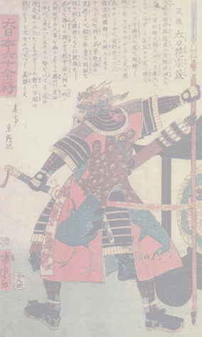

Szervezője: Újpalota SE
Rendezője: Bp, XV. Kerületi Önkormányzat Polgármesteri Hivatala

Fővédnöke: Hajdú László polgármester úr, országgyűlési képviselő,

Főbírája: Móger Lajos 1. Dan

Helye: „ASIA” CENTER, két épület közötti szabadterületen
Budapest, XV. ker. Szentmihályi út 167-169

Beérkezés, nevezés : 09,45 óráig
Kezdés : 10.30 óra,

Nevezési határidő: 2007. 09. 12-ig

Faxon : 06 1 / 306-52-43
Emailben : mastergabi@citromail.hu

Indulási feltételek: Érvényes orvosi igazolás
Írásos nevezés
Versenyfeltételek elfogadása

Besorolásoknál : születésnap,

Technikai értekezlet, szabályismertetés: a verseny megkezdése előtt 20
perccel a csapatvezetőknek

Díjazás: Egyéni: I. II. III. hely: érem, oklevél, IV. hely oklevél
Csapat: I. II. III. hely: kupa, oklevél.
IV.-VI. .helyek oklevél

Óvás: max . 15 percen belül a verseny főbírájához írásban benyújtva.
Díja 2000 Ft.

Nevezési díj:
Gyerek, junior: az első szám 800.- és minden további szám 500.-Ft.
Felnőtt: 1200.-Ft és minden további szám 500.-Ft.

Helyszíni nevezéseket csak 1500 Ft / fő pótdíjjal fogadunk el .

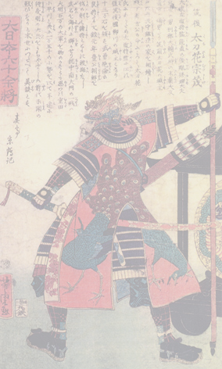

Technikai számok:

Kata: 7 évig, 8-10, 11-13, 14-17 évig; - 5. Kyu alatt és fölött
18-34, +35 év - kezdő, haladó, mester

Fegyveres kata: 9 évig, 10-12, 13-15, 16-17 évig; -5. Kyu alatt és fölött
18-34, +35 év - kezdő, haladó, mester

Önvédelem: 7 évig, 8-10, 11-13, 14-17 évig; -5. Kyu alatt és fölött
18-34, +35 év - kezdő, haladó, mester

Küzdelmei számok:

Chikara Kurabe: 7 évig abszolút
8-9 év - 30, 35, 40, + 40 kg
10-11 év - 40, 45, 50, + 50 kg
12-13 év - 45, 50, 55, 60, + 60 kg
14-15 év - 50, 55, 60, 65, + 65 kg
Junior 16-17 év - 57, 63, 69, 76, 84, + 84 kg
Felnőtt 18-34 év - 57, 63, 69, 76, 84, 93 kg +93kg

Light contact: 7 évig abszolút
8-9 év - 30, 35, 40, + 40 kg
10-11 év - 40, 45, 50, + 50 kg
12-13 év - 45, 50, 55, 60, + 60 kg
14-15 év - 50, 55, 60, 65, + 65 kg
Junior 16-17 év - 57, 63, 69, 76, 84, + 84 kg
Felnőtt 18-34 év - 57, 63, 69, 76, 84, 93 kg +93kg
Senior +35 év - 63, 69, 76, 84, 93 kg +93kg

A technikai versenyszámoknál mindenkinek piros,

a küzdelmeknél piros és kék övben kell megjelenni.

Kata: A stílusnak megfelelő formagyakorlat. Zene nélkül!

Fegyveres kata: Bármilyen keleti fegyverrel, vagy olyan eszközzel, ami fegyverként használható (pl. esernyő, szék stb.).

Önvédelem: Utcai szituációknak megfelelő támadások megoldása min.: 1 ütésnek,

1 rúgásnak, 1 eszközös támadásnak és 1 fogásnak kötelezően szerepelni kell.

Küzdelem:
Chikara Kurabe „C” /gyermek/, 3x1 perc 1. menet ütés, rúgás
- menet csak dobás
- menet csak földharc

Junior : 3x2 perc Chikara Kurabe „C”
Felnőtt: 3x2 perc Chikara Kurabe „B”

A két szabályrendszer közötti különbség az ütő- rúgó technikák erejében van.
A „C”nél csak félerejű támadások, míg a „B”-nél a láb és test KO engedélyezett.

Az első menet ütés, rúgás; támadható felületek a láb, test, fej.
Második menet dobás; fogásból támadható felületek ütéssel, rúgással a láb és a test.
Harmadik menet földharc; támadható felületek ütéssel, rúgással a láb és a test.

Tilos: Az első menetben a könyöktechnika, térdrúgás fejre, dobás, feszítés. KO erejű technika fejre.
A második menetben a fejet támadni ütéssel, rúgással, és a földtechnikák.
A harmadik menetben a fejet támadni ütéssel, rúgással, felállni.

Light contact küzdelem: Kick-box küzdelem combrúgással. A fej és láb KO tilos!

Küzdelmeknél kötelező védőfelszerelés: 10 oz kesztyű, szuszpenzor, fogvédő, fej és a lábfejvédő. Rácsos, vagy plexis fejvédő esetén a fogvédő nem kell
Lányoknál: mély- és mellvédő ajánlott.

Csapateredmény kiszámításánál azokat a nevezett csapatokat vesszük figyelembe, akiknek a nevezett létszáma 8, vagy annál több fő.
Kiszámításnál a szerzett helyezések után kapott pontszámokat osztjuk a csapatlétszámával.

Pontszámok: I.hely = 3 pont
II. hely = 2 pont
III. hely = 1 pont

További információk a www.hungariankempo.hu oldalon találhatok.

Sporttársi üdvözlettel:
Erdélyi Ferenc  USE Elnöke | Shihan Lovász Gábor  MKSZ Technikai vezetője

